**Bloque 1: Responde las siguientes preguntas:**

1. ¿Puedes encontrar el (los) error(es) en este código? Y cómo lo corregirías (Agregar imagen del código)

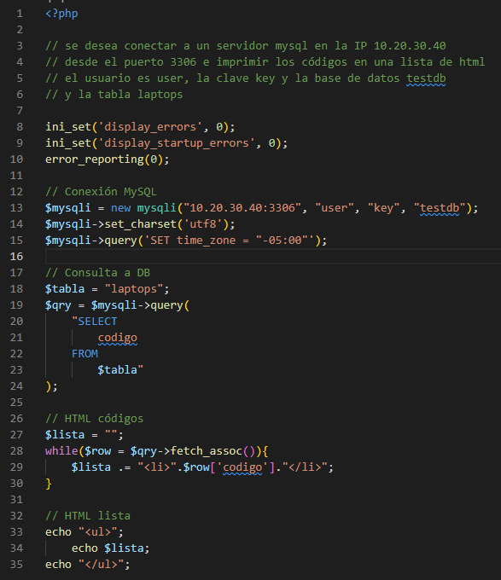

1. ¿Qué consideraciones tienes en cuenta para proteger un proyecto desarrollado de ciberataques?

* Crear usuarios y contraseñas fuertes con letras, números y símbolos, de mas de 40 caracteres.
* Guardar las contraseñas en archivos seguros con permisos de solo lectura y no elegibles desde el navegador.
* Utilizar repositorios para manejar los archivos en el servidor.
* Establecer solo un usuario que pueda modificar archivos en el servidor.
* Bloquear los puertos que no se utilicen en el servidor.
* Conectarse al servidor por SSH y mediante llaves.
* Limitar el numero de intentos de “login” en el servidor.
* Utilizar frameworks actualizados.
* Guardar respaldo diario de las bases de datos.

1. Si fueses el líder técnico de un proyecto, describe como harías el despliegue en la nube de un desarrollo en Laravel (Sistema de inventarios), puedes usar los servicios cloud que consideres necesarios y/o modificar el proyecto para que se ajuste a estos servicios.

* Revisar que el proyecto funcione bien en local.
* Generar un .sql de la estructura de la base de datos.
* Guardar el proyecto en un repositorio de git.
* Rentar un servidor en Gcloud o AWS.
* Instalar Apache, PHP, MySQL, git y las herramientas necesarias en el servidor.
* Crear usuarios y credenciales de archivos y bases de datos.
* Importar el proyecto en el servidor mediante git.
* Importar la base de datos desde el archivo .sql.
* Instalar las extensiones de PHP necesarias para Laravel.
* Crear el .env con las configuraciones necesarias para Laravel.
* Configurar los permisos necesarios para las carpetas de Laravel.
* Realizar pruebas del proyecto para validar que funcione bien.

1. Si fueses líder técnico cómo abordarías el proyecto (Sistema de inventarios) desde la ingeniería de requisitos.

* Me reuniría con el cliente para detallar todos los requerimientos necesarios para el sistema de inventarios.
* Crear todos los requerimientos técnicos en base a los requerimientos del cliente.
* Planear las actividades en base a los requerimientos técnicos.
* Evaluar los requerimientos y ordenarlos por prioridad.
* Planear el orden de las actividades.
* Planear entregables y avances al cliente.
* Medir avances y alcances del proyecto en base a las actividades.

**Bloque 2: Establecer el diagrama relacional de base de datos y codificar en SQL:**

En este siguiente caso, las empresas alquilan diferentes cantidades de equipos y cada empresa es atendida por un asesor comercial, usted deberá implementar las columnas adicionales que considere necesarias para el diagrama y redactar la sentencias SQL (para la creación de las tablas, relaciones y vista de reporte)

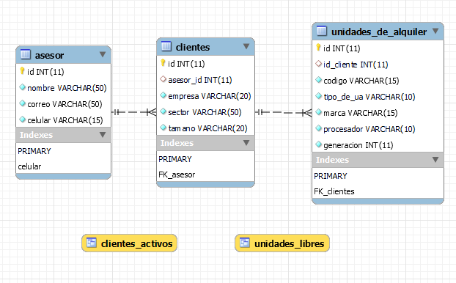

**Bloque 3: Demo Técnica:**

Desarrollar una aplicación web usando PHP o Laravel en el backend y Vue o React en frontend para hacer consultas por Cliente (qué equipos tiene) y mostrarlo en una tabla. (Usar la base de datos anterior)

El diseño del tabla y buscador, queda a su criterio, siempre que se usen las tecnologías mencionadas.

El código del desarrollo tendrá que ser subido a un repositorio público para su revisión, se tendrá en cuenta buenas prácticas y uso de recursos actuales y deberá enviarse el link.

https://github.com/fer9917/testLeasein.git